Введение
Задания и методические указания на выполнение расчетно-графических работ охватывают основные разделы курса «Компьютерные технологии в проектировании».
Целью расчетно-графических работ является закрепление знаний студентов по основным разделам курса.

Общие указания к выполнению расчетно-графических работ
При выполнении заданий необходимо:
- Стремиться к наиболее рациональному порядку решения задач.
- Указать применяемую систему единиц.
- Векторные диаграммы построить с указанием выбранного масштаба.
- Схемы и векторные диаграммы выполнять по ГОСТу.
- Все рисунки, схемы нумеровать согласно ГОСТа с обязательной ссылкой на них в тексте работы.
- Формулы записываются сначала в общем виде, затем подставляются цифры и записывается результат вычислений.
Контрольно-курсовая работа должна содержать титульный лист, оглавление, шифр варианта задания, исходную и расчетную схемы, а также: исходные данные, текст пояснительной записки, приложения (если требуется), список литературы.
Решая поставленные задачи, не следует ограничиваться написанием формул и вычислениями, а следует кратко объяснить физическую суть рассматриваемых процессов и по каждому пункту задания привести основные положения и сделать выводы.
Список используемых источников приводится согласно ГОСТа: автор, его инициалы, название, место издания, издательство, год издания.

Задание на расчетно-графическую работу

1. Цели и задачи расчетно-графической работы
Цели работы:
- Изучить основные подходы к проектированию нелинейных электротехнических устройств в МАТЛАБ.
- Научить студентов моделировать нелинейных электротехнических устройств в МАТЛАБ.
- Научить студентов проводить численные эксперименты с построенными моделями нелинейных электротехнических устройств в МАТЛАБ.
- Научить навыкам анализа результатов численных экспериментов.

2. Задание на расчетно-графическую работу
- По заданной вольт-амперной или вебер-амперной характеристике электротехнического устройства построить математическую модель преобразования электрических параметров в устройстве.
- По построенной математической модели построить Simulink-модель преобразования электрических параметров в устройстве.
- Используя блоки библиотек Simulink и Sim Power Systems: In, Out, Voltage Measurement, Controled Current Source, Series RLC Branch, Fcn, Transfer Fcn, Integrator, построить Simulink-модель электротехнического устройства.
- Провести ряд численных экспериментов с построенной Simulink-моделью.
Расчетно-графическая работа состоит из пояснительной записки и графической части, представляющей собой Simulink-схемы преобразования электрических параметров в устройстве и электротехнического устройства.
Индивидуальные задания на выполнение расчетно-графической работы представлены в таблице 1.
Таблиа 1 – Варианты заданий на выполнение расчетно-графической работы
Вариант | Тип нелинейного элемента (параметры схемы замещения)
1 | Нелинейный резистор
1 | Параметры нелинейного резистора |  |  |  | Параметры источника питания
1 | I₀, А | U₀, кВ | α |  | U, кВ | f, гц
1 | 150 | 36 | 35 |  | 38 | 50
2 | Нелинейный резистор с фильтром
2 | Параметры нелинейного резистора |  |  |  | Параметры источника питания
2 | I₀, А | U₀, кВ | α | Постоянная времени фильтра, с | U, кВ | f, гц
2 | 120 | 6 | 40 | 10⁻⁷ | 6,6 | 50
3 | Насыщающийся реактор
3 | Параметры реактора |  |  |  | Параметры источника питания
3 | R, ом | a | b |  | U, кВ | f, гц
3 | 3 | 80 | 30000 |  | 10 | 50
4 | Нелинейный резистор
4 | Параметры нелинейного резистора |  |  |  | Параметры источника питания
4 | I₀, А | U₀, кВ | α |  | U, кВ | f, гц
4 | 120 | 110 | 30 |  | 120 | 50
5 | Нелинейный резистор с фильтром
5 | Параметры нелинейного резистора |  |  |  | Параметры источника питания
5 | I₀, А | U₀, кВ | α | Постоянная времени фильтра, с | U, кВ | f, гц
5 | 180 | 220 | 28 | 10⁻⁸ | 200 | 50
6 | Насыщающийся реактор
6 | Параметры реактора |  |  |  | Параметры источника питания
6 | R, ом | a | b |  | U, кВ | f, гц
6 | 5 | 100 | 50000 |  | 36 | 50
7 | Нелинейный резистор
7 | Параметры нелинейного резистора |  |  |  | Параметры источника питания
7 | I₀, А | U₀, кВ | α |  | U, кВ | f, гц
7 | 80 | 1 | 25 |  | 1,1 | 50
8 | Нелинейный резистор с фильтром
8 | Параметры нелинейного резистора |  |  |  | Параметры источника питания
8 | I₀, А | U₀, кВ | α | Постоянная времени фильтра, с | U, кВ | f, гц
8 | 100 | 18 | 33 | 10⁻⁶ | 20 | 50
9 | Насыщающийся реактор
9 | Параметры реактора |  |  |  | Параметры источника питания
9 | R, ом | a | b |  | U, кВ | f, гц
9 | 2 | 30 | 40000 |  | 110 | 50
10 | Нелинейный резистор с фильтром
10 | Параметры нелинейного резистора |  |  |  | Параметры источника питания
10 | I₀, А | U₀, кВ | α | Постоянная времени фильтра, с | U, кВ | f, гц
10 | 230 | 30 | 51 | 10⁻⁸ | 36 | 50

Требования, предъявляемые к оформлению расчетно-графической работы
- Пояснительная записка на листах белой бумаги формата А4 на одной стороне листа с рамкой и основной надписью (ГОСТ 2.104-2006 Единая система конструкторской документации (ЕСКД) прил. Б). Пояснительная записка выполняется машинописным способом с высотой букв и цифр не менее 2,5 мм, расстояние между строками 8-10 мм.
- Текст пояснительной записки рекомендуется разбивать на разделы и подразделы, по ходу текста делать ссылки на использованную литературу. Следует приводить таблицы и иллюстрации для пояснения текста, используя сквозную нумерацию. В тексте допускается применять общепринятые сокращения слов в соответствии с ГОСТ 7.12-93 СИБИД. Библиографическая запись. Сокращение слов на русском языке. Общие требования и правила и ГОСТ Р 2.106-2019 Единая система конструкторской документации (ЕСКД). Текстовые документы.
- Завершается пояснительная записка списком использованной литературы. Согласно ГОСТ Р 7.0.100-2018 СИБИД. Библиографическая запись. Библиографическое описание. Общие требования и правила составления литературу следует располагать в порядке появления ссылок в тексте.
- Объем пояснительной записки 10–15 страниц печатного текста.
- Разделы пояснительной записки: титульный лист, оглавление, основная часть, список использованной литературы.
- Графическая часть работы выполняется на формате А4, распечатанном на принтере.

Теоретические и практические рекомендации по выполнению расчетно-графической работы

1. Модель нелинейного резистора
Библиотека блоков Sim Power Systems достаточно обширна, однако, иногда требуемая пользователю модель устройства может в ней отсутствовать. Это касается например, нелинейных резисторов, насыщающихся реакторов, новых типов электродвигателей и т.п. В этом случае пользователь может сам создать нужную модель на основе блоков Simulink и блоков SPS. Общая структура модели показана на рисунке 1.
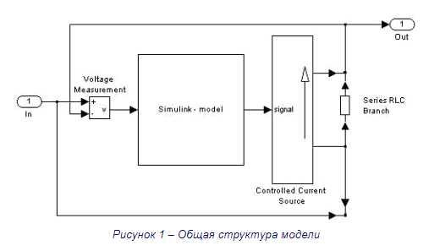
На схеме к управляемому источнику тока параллельно подключен измеритель напряжения. Между выходом измерителя напряжения и входом источника тока включена Simulink-модель, реализующая нужную вольт-амперную характеристику устройства. Параллельно источнику также подключен развязывающий резистор. Его наличие обусловлено, тем, что большое число блоков SPS выполнено на базе источников тока. При последовательном соединении таких блоков источники тока оказываются включенными последовательно, что недопустимо. Наличие же развязывающего резистора позволяет включать такие блоки последовательно. Величина сопротивления резистора должна выбираться достаточно большой, чтобы его влияние на характеристики создаваемого блока было минимально (обычно его величина для силовых электротехнических блоков выбирается в пределах 500–1000 Ом). Зажимами блока являются входной и выходной порты.
Таким образом, для создания электротехнического блока пользователь, прежде всего, должен создать обычную Simulink-модель, входом которой является сигнал пропорциональный напряжению на зажимах устройства, а выходом сигнал пропорциональный току устройства, а затем использовать эту модель в схеме представленной на рисунке 6. При создании многофазных устройств, как правило, требуется создать модели отдельных фаз, а затем уже включить их по нужной схеме.
Пусть вольт-амперная характеристика нелинейного резистора задана выражением:
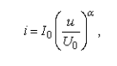
где i и u – мгновенные значения тока и напряжения;
U₀ – пороговое значение напряжения;
I₀ – величина тока устройства при значении напряжения равном пороговому;
α – показатель степени, определяющий нелинейность вольт-амперной характеристики резистора (обычно лежит в пределах от 0 до 50).
Схема блока нелинейного резистора показана на рисунке 2. Модель Simulink резистора реализована с помощью блока Fcn. Численные значения параметров приняты следующими:
U₀=110 кВ, I₀=500 А, α=24.
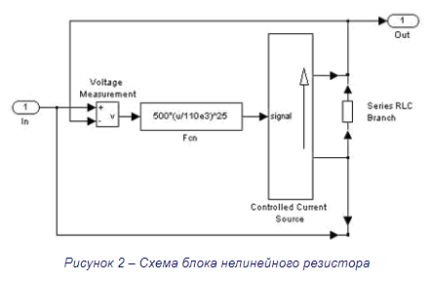
Схема всей модели и диаграммы ее работы показаны на рисунке 3.
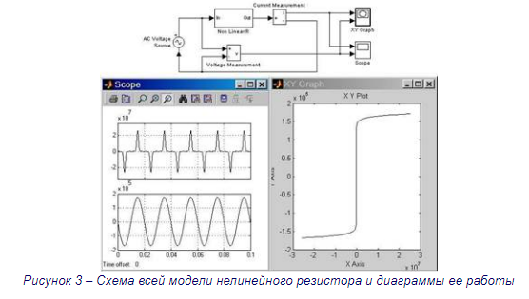
На схеме показаны датчики тока и напряжения, снимающие сигналы пропорциональные этим переменным. Графопостроитель XY-Grraph по этим сигналам строит вольт-амперную характеристику резистора. Временные диаграммы тока и напряжения также иллюстрируют нелинейность характеристики резистора.
Некоторым недостатком такой модели резистора является наличие безинерционного замкнутого контура образованного датчиком напряжения, блоком Fcn и управляемым источником тока (см. рисунок 2). Simulink выполняет расчет таких моделей используя итерационную процедуру, что несколько снижает скорость расчета. Также при наличии замкнутых алгебраических контуров становится невозможным расчет модели в ускоренном режиме (Acceleration mode). Чтобы разорвать безинерционный контур достаточно включить в линию между датчиком напряжения и источником тока фильтр с малой постоянной времени. Величина постоянной времени должна выбираться таким образом, чтобы изменение динамических свойств модели было минимальным (обычно величина постоянной времени фильтра выбирается в пределах от 10⁻⁸–10⁻⁶). Схема модели нелинейного резистора с использованием фильтра показана на рисунке 4.
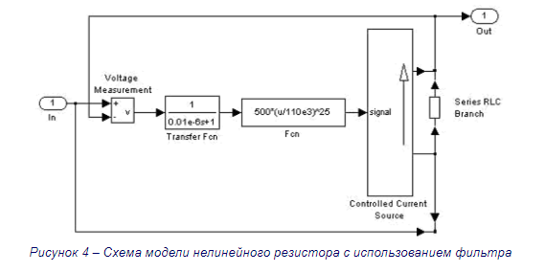

2. Модель насыщающегося реактора
Методика создания модели нелинейной индуктивности ничем не отличается от аналогичной методики для нелинейного резистора.
Уравнения описывающие насыщающийся реактор выглядят следующим образом:
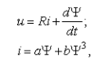
где i, u, Ψ – мгновенные значения тока, напряжения и потокосцепления,
a, b – коэффициенты нелинейной зависимости между потокосцеплением и током.
Первое из уравнений есть дифференциальное уравнение для напряжения на реакторе, а второе – алгебраическая зависимость между потокосцеплением и током реактора. Последнее уравнение может быть и другим, в зависимости от требований к точности аппроксимации нелинейности реактора.
Для создания Simulink-модели реактора требуется сначала перейти к операторной форме записи дифференциального уравнения для напряжения реактора:
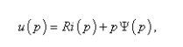
а затем, получить передаточную функцию (ПФ), связывающую потокосцепление и напряжение:
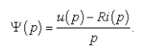
Полученные передаточная функция и нелинейная зависимость между током и потокосцеплением дают возможность создать Simulink-модель реактора. Схема Simulink-модели показана на рисунке 5. 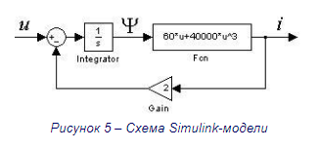
На схеме величина активного сопротивления реактора принята равной 2 Ом, а коэффициенты а=60 и b=40000. Далее, используя шаблон SPS-модели (см. рисунок 1) нетрудно создать модель насыщающегося реактора полностью. Схема всей модели, SPS-модель реактора и временные диаграммы работы модели показаны на рисунке 6.
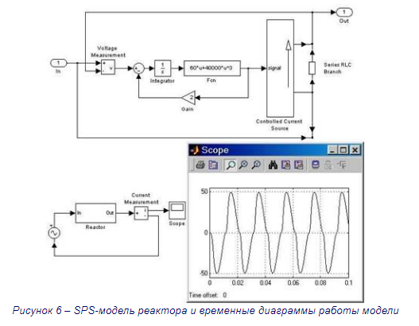
Несинусоидальный характер тока реактора иллюстрирует нелинейные свойства.

3. Модель двигателя постоянного тока с независимым возбуждением
Двигатель постоянного тока независимого возбуждения (см. рисунок 7), описывается следующей системой дифференциальных и алгебраических уравнений в абсолютных единицах:
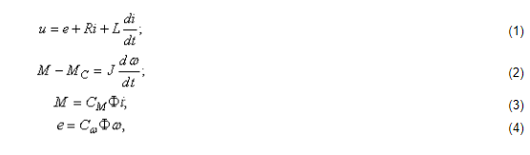
где u – напряжение на якорной обмотке двигателя;
e – электродвижущая сила (ЭДС) якоря;
i – ток якоря;
Φ – поток, создаваемый обмоткой возбуждения;
M – электромагнитный момент двигателя;
MС – момент сопротивления движению;
ω – скорость вращения вала двигателя;
R – активное сопротивление якорной цепи;
L – индуктивность якорной цепи;
J – суммарный момент инерции якоря и нагрузки;
С_{ω} – коэффициент связи между скоростью и ЭДС;
С_{М} – коэффициент связи между током якоря и электромагнитным моментом.
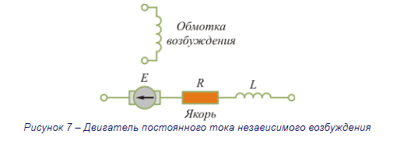
С точки зрения будущей модели, входными воздействиями являются напряжения якоря u и момент сопротивления движению M_{С}, выходными переменными – электромагнитный момент двигателя M и скорость вращения вала двигателя ω, а переменными состояния – переменные стоящие под знаком производной (ток якоря i и скорость вращения вала двигателя ω). Остальные переменные, входящие в состав уравнений (1)–(4) являются параметрами, численные значения которых, необходимо будет задавать при проведении расчетов.
Для создания модели, так же как и в случае насыщающегося реактора, сначала необходимо получить передаточные функции, применив к дифференциальным уравнениям, преобразование Лапласа. Дифференциальное уравнение (1) даст ПФ, связывающую ток якоря и падение напряжения на якоре:
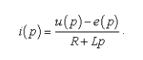
Уравнение (2) дает передаточную функцию, связывающую динамический момент и скорость вращения вала двигателя:
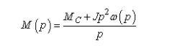
уравнения (3) и (4) остаются без изменений.
итоге, используя уравнения (3)–(6) не трудно составить Simulink – модель двигателя. Схема модели, а также графики электромагнитного момента и скорости при прямом пуске двигателя показаны на рисунке 8. В примере приняты следующие значения параметров двигателя (в единицах Си): L=0,001, R=0,1, J=10, Cm=10, Cw=10, U=220, Fi=1.
Наброс нагрузки производится в момент времени 0,.2 с, величина момента нагрузки равна 2500 Нм.

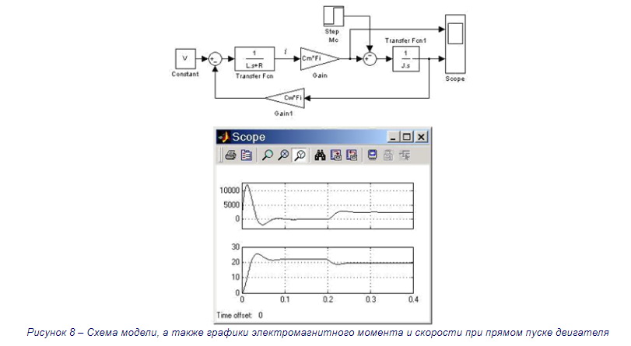
SPS модель двигателя на базе источника тока
Для создания SPS модели двигателя на базе управляемого источника тока также можно воспользоваться общей схемой, приведенной на рисунке 1. Выход датчика напряжения должен быть подключен к первому входу сумматора, а на управляющий вход источника тока должен быть подан сигнал пропорциональный току якоря двигателя (выходной сигнал блока Transfer Fcn на рисунке 8). Схема блока SPS-модели двигателя, полная схема модели, а также графики тока якоря и скорости вращения вала показаны на рисунке 9.
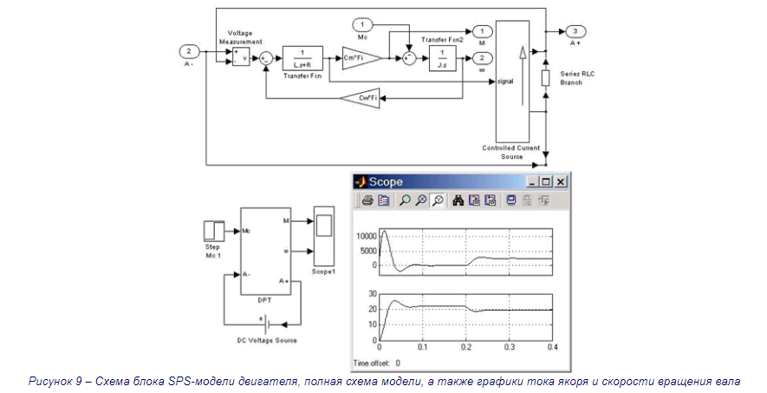
При работе с моделью двигателя следует иметь в виду, что она не является электротехнической в чистом виде, поскольку выходные сигналы электромагнитного момента и скорости являются обычными однонаправленными безразмерными сигналами Simulink.
SPS модель двигателя на базе источника напряжения
Модель двигателя постоянного тока можно создать также и на базе управляемого источника напряжения и датчика тока. Поскольку на схеме замещения цепи якоря двигателя (см. рисунок 7) присутствуют индуктивность и резистор, то эти элементы можно исключить из Simulink-модели, исключив соответственно и уравнение (1), а также передаточную функцию (5). Сами резистор и индуктивность можно добавить к модели с помощью стандартного блока Series RLC Branch. В результате будет получена комбинированная модель двигателя (см. рисунок 10). На рисунке 10 показана и полная схема модели с подключенным источником питания двигателя (DC Voltage Source). Источник питания подключен через ключ Ideal Switch, который замыкается через небольшой промежуток времени с начала расчета. Наличие такого ключа обусловлено особенностями расчета начальных условий в моделях Sim Power System, а именно начальные условия для элемента Series RLC Branch (ток в элементе) задаются как для установившегося режима. Наличие же первоначально разомкнутого ключа обеспечивает нулевые (точнее близкие к нулевым) начальные условия.
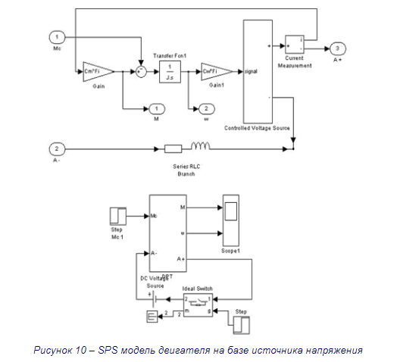
Таким образом, используя изложенную выше методику, пользователь может создавать модели электротехнических устройств различной степени сложности.

